Laura katalina Rodriguez Martinez

Ciclo 4-2 ( Sabatina)

Saberes previos :

Simplifica hasta obtener una fracción irreducible.

$$\frac{56}{70} \frac{24}{60} \frac{72}{120}$$

Respuesta:

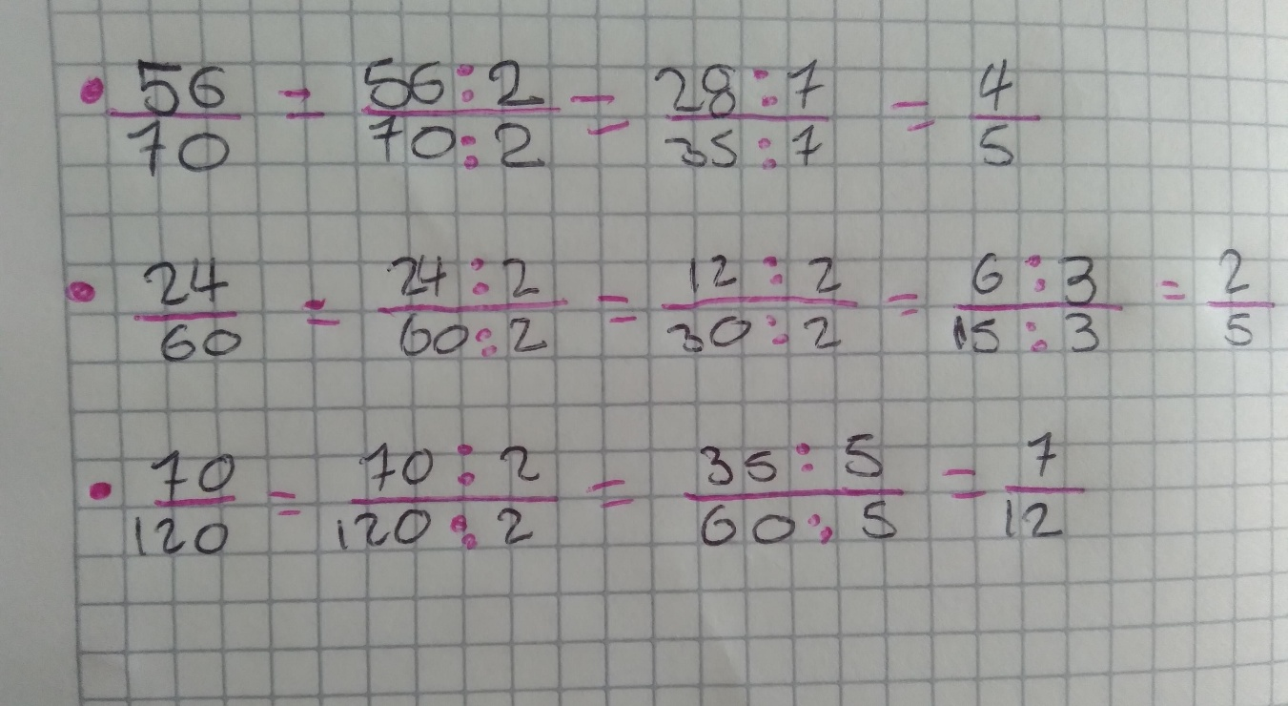

Analiza : La siguiente figura está dividida en 4 regiones con cuatro colores diferentes.

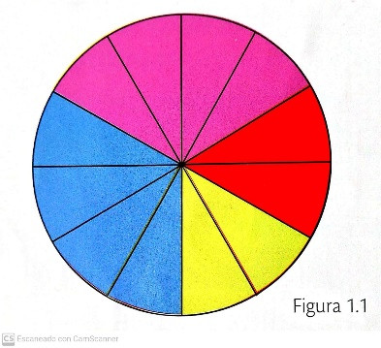

* ¿Cuáles colores ocupan la misma superficie del circulo?

Respuesta:

Los colores azul y morado.

Ejercicios:

1. Encuentra 2 fracciones equivalentes en cada caso.

$\frac{7}{5}$

$\frac{49}{35}$

$\frac{30}{45}$

$-\frac{16}{20}$

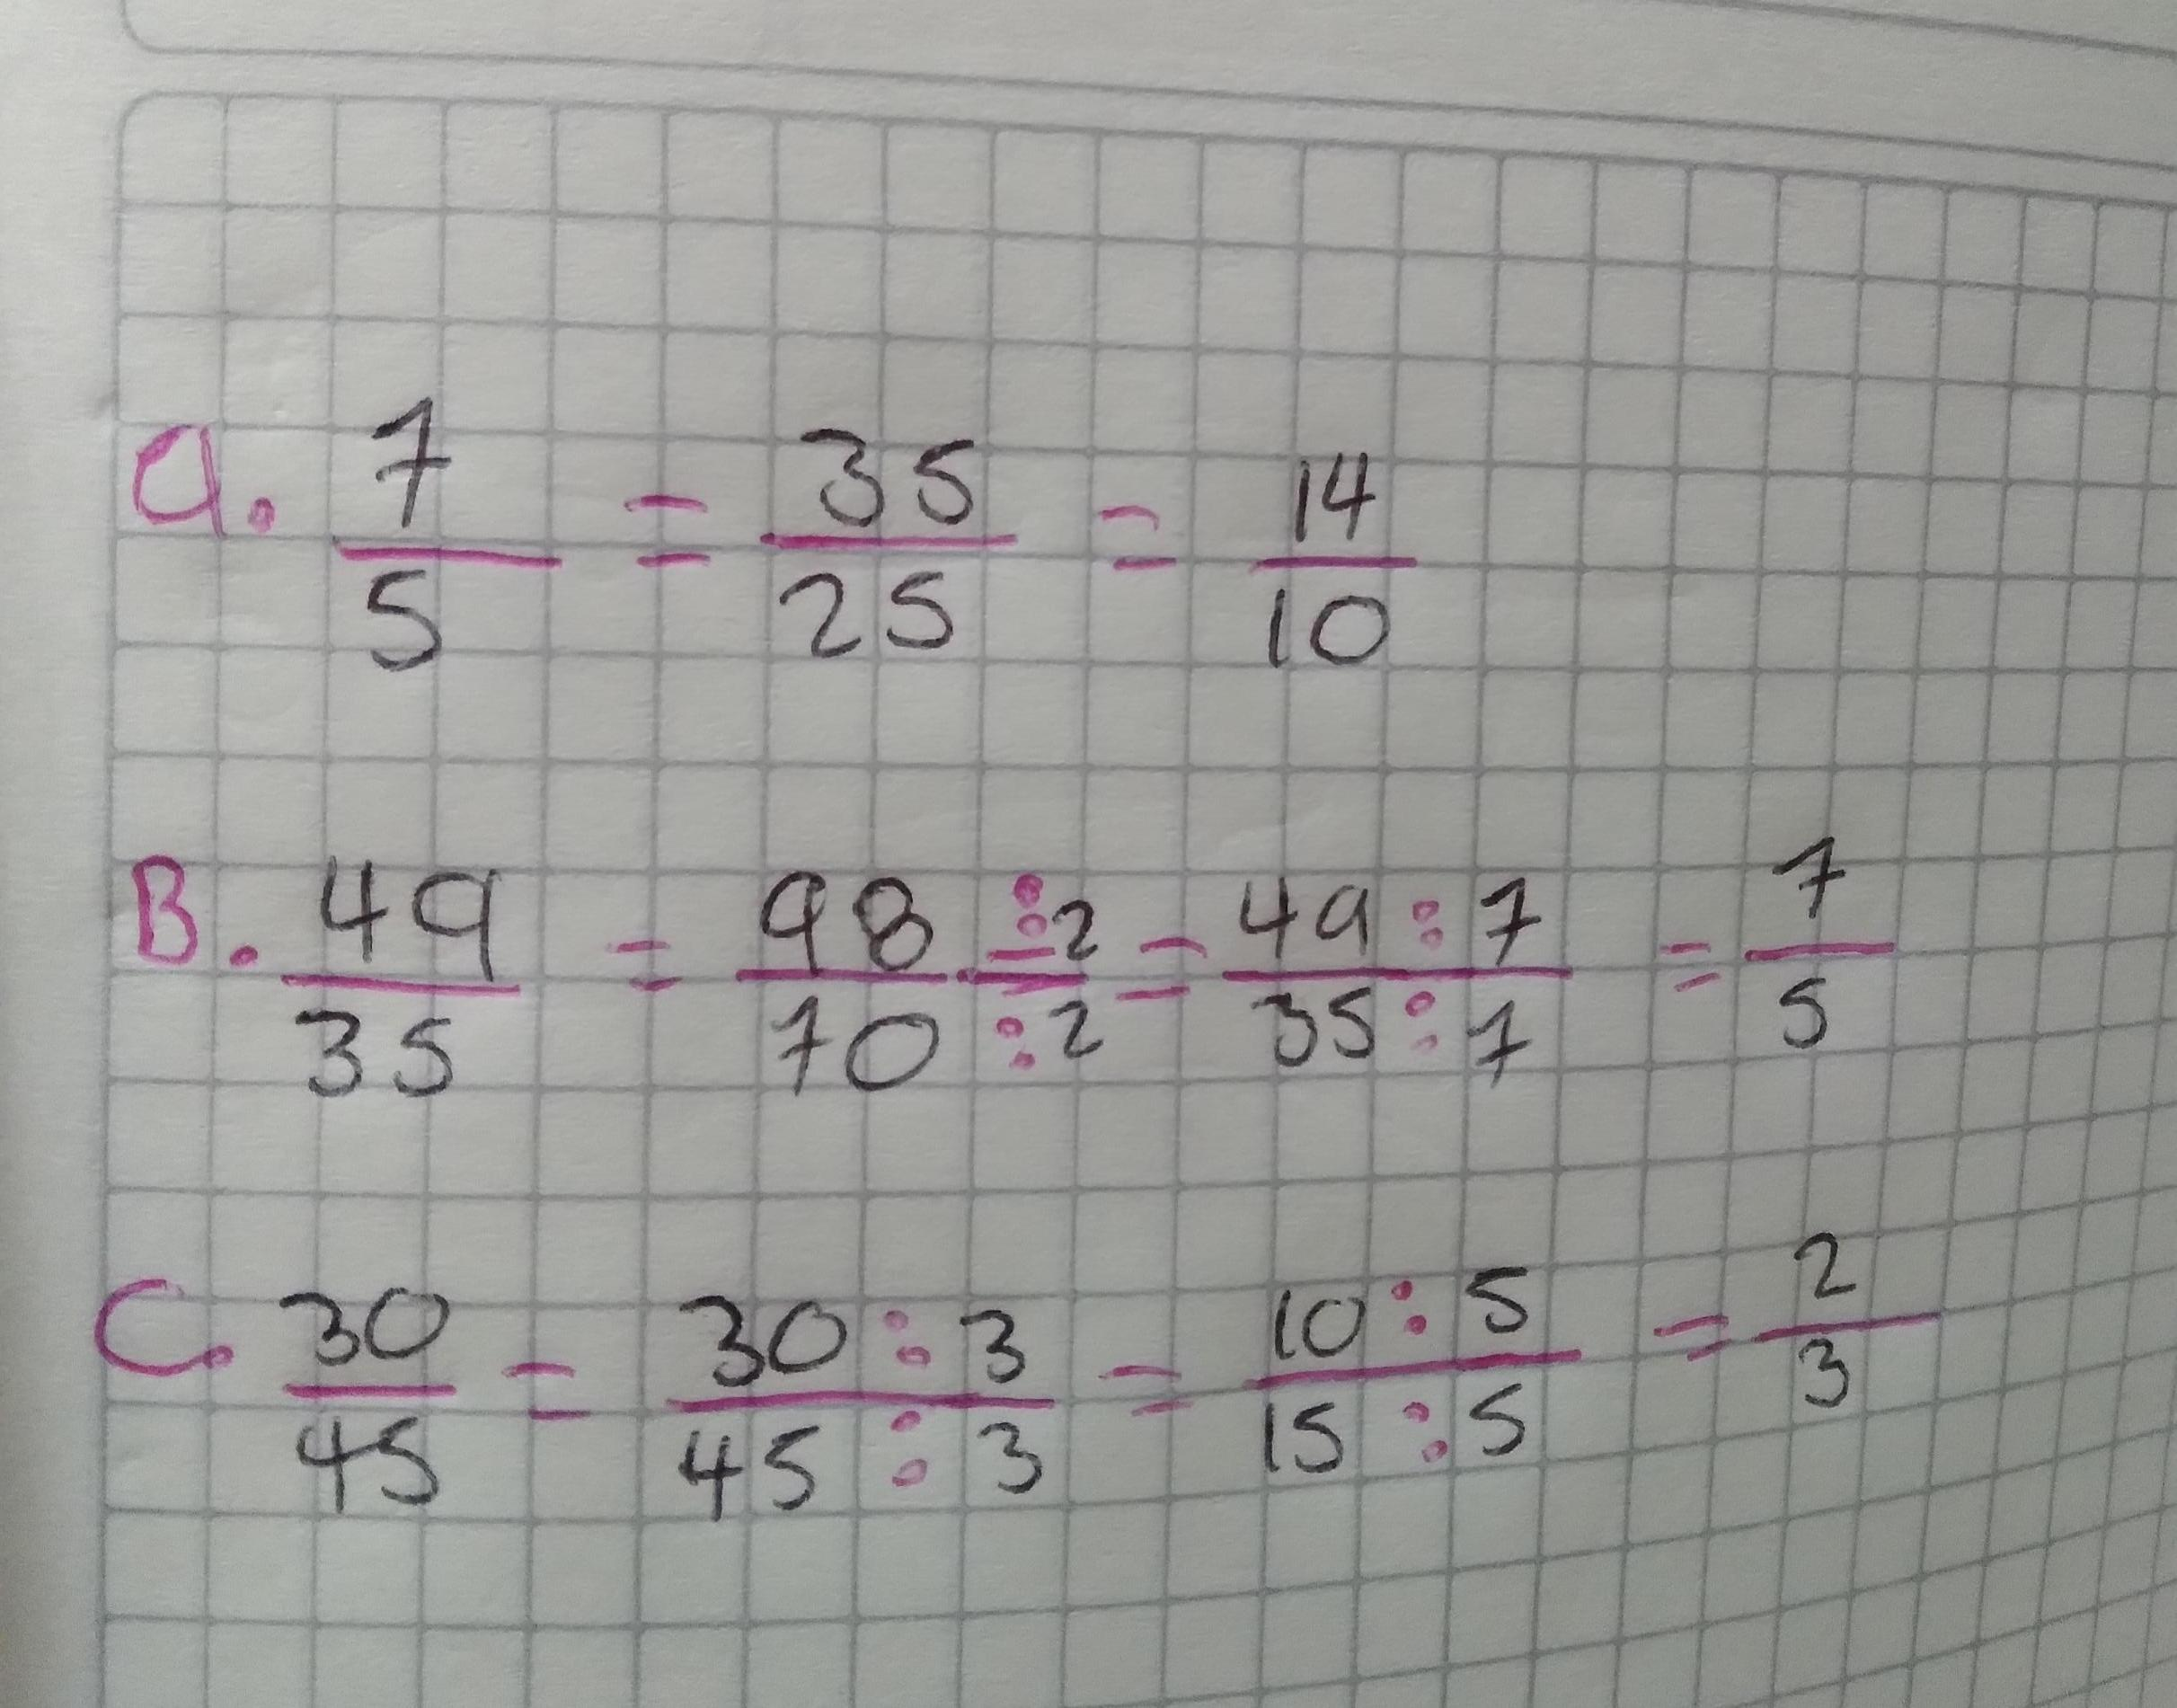

1. Explica qué diferencias hay entre los números enteros y los números racionales. Después, responde:
   1. **¿ Todos los enteros son racionales?**

**Respuesta: No por que un numero racional puede representarse en forma de fracción y los enteros no , ya que no poseen parte decimal.**

**B.¿Todos los numeros racionales son enteros?**

**Respuesta: No al contrario todos los enteros son racionales por que un racional se puede expresar como cociente de dos enteros con denominador no nulo.**